Stwórz unikalną przestrzeń z witryną kolonialną!
Dowiedz się, jak uniwersalnym i oryginalnym meblem może być witryna kolonialna! Mebel ten może spełniać naprawdę wiele zadań, przekonaj się sam!

Uniwersalny mebel do wielu pomieszczeń? Witryna kolonialna!
Już na samym wstępie warto zauważyć, ze witryny to nie tylko praktyczne meble do przechowywania, ale także piękne elementy dekoracyjne, które dodają wyjątkowego uroku każdemu wnętrzu. Ich styl nawiązuje do epoki kolonialnej, inspirując się pięknem egzotycznych podróży i odległych kultur. Wykonana z solidnych materiałów, takich jak ciemne drewno i metal, witryna kolonialna emanuje elegancją i charakterem. Jej wyjątkowy design, z detalami w postaci rzeźbionych wzorów i zdobień, sprawia, że staje się centralnym punktem przestrzeni, przyciągając wzrok i wzbogacając aranżację wnętrza.

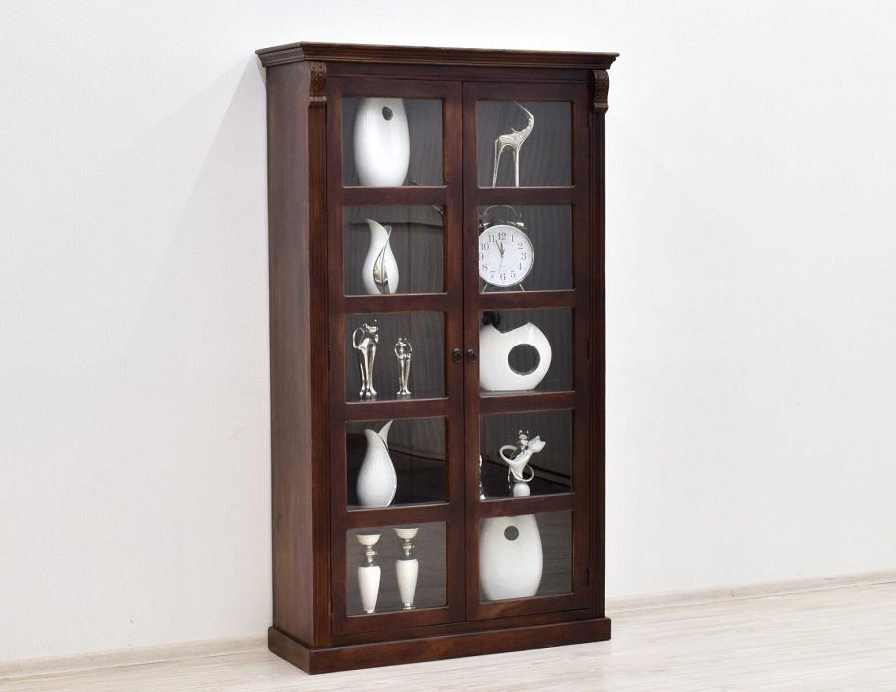
Ponadczasowa elegancja w Twoim wnętrzu
Witryny w stylu kolonialnym to nie tylko miejsce do przechowywania książek czy ozdób, ale również elementy, które przenoszą nas w odległe czasy. Ich konstrukcja często opiera się na tradycyjnych wzorach, z solidnymi drewnianymi półkami i ozdobnymi detalami. Te praktyczne meble nie tylko oferują dużo miejsca do przechowywania, ale także stanowią wspaniałą dekorację, dodającą wnętrzu przytulności i ciepła. Witryna kolonialna jest doskonałym rozwiązaniem dla tych, którzy pragną połączyć funkcjonalność z nostalgicznym urokiem przeszłości.

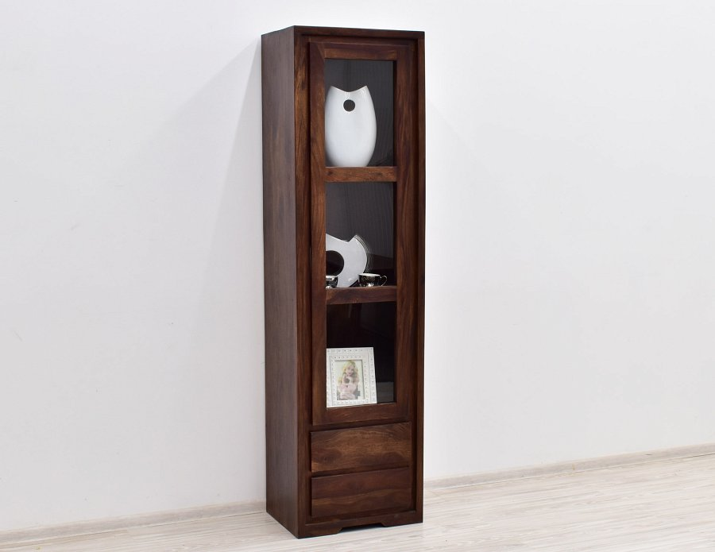
Stwórz unikalną przestrzeń z witryną kolonialną
Jeśli chcesz stworzyć wyjątkową i harmonijną przestrzeń, to ważne są połączenia, na które się zdecydujesz. Przede wszystkim należy pamiętać, że świetnie będzie ze sobą współgrać witryna kolonialna i regał w tym samym tylu. Witryny mogą pełnić rolę wizytówki pomieszczenia, eksponując cenne przedmioty, z kolei regały dostarczają praktyczne rozwiązanie do przechowywania i organizacji. Razem tworzą dynamiczne połączenie, które łączy funkcjonalność z pięknem. Dodając do tego dodatkowe akcenty, takie jak egzotyczne rośliny, ozdobne poduszki czy ręcznie wykonane tkaniny, możesz stworzyć przestrzeń, która emanuje niepowtarzalnym duchem kolonialnego stylu.

